思考･判断･表現
A・B・C

年 組 番

名前
化学基礎＋α
ルイスの酸・塩基の定義とHSABの原理

▶教科書p.236

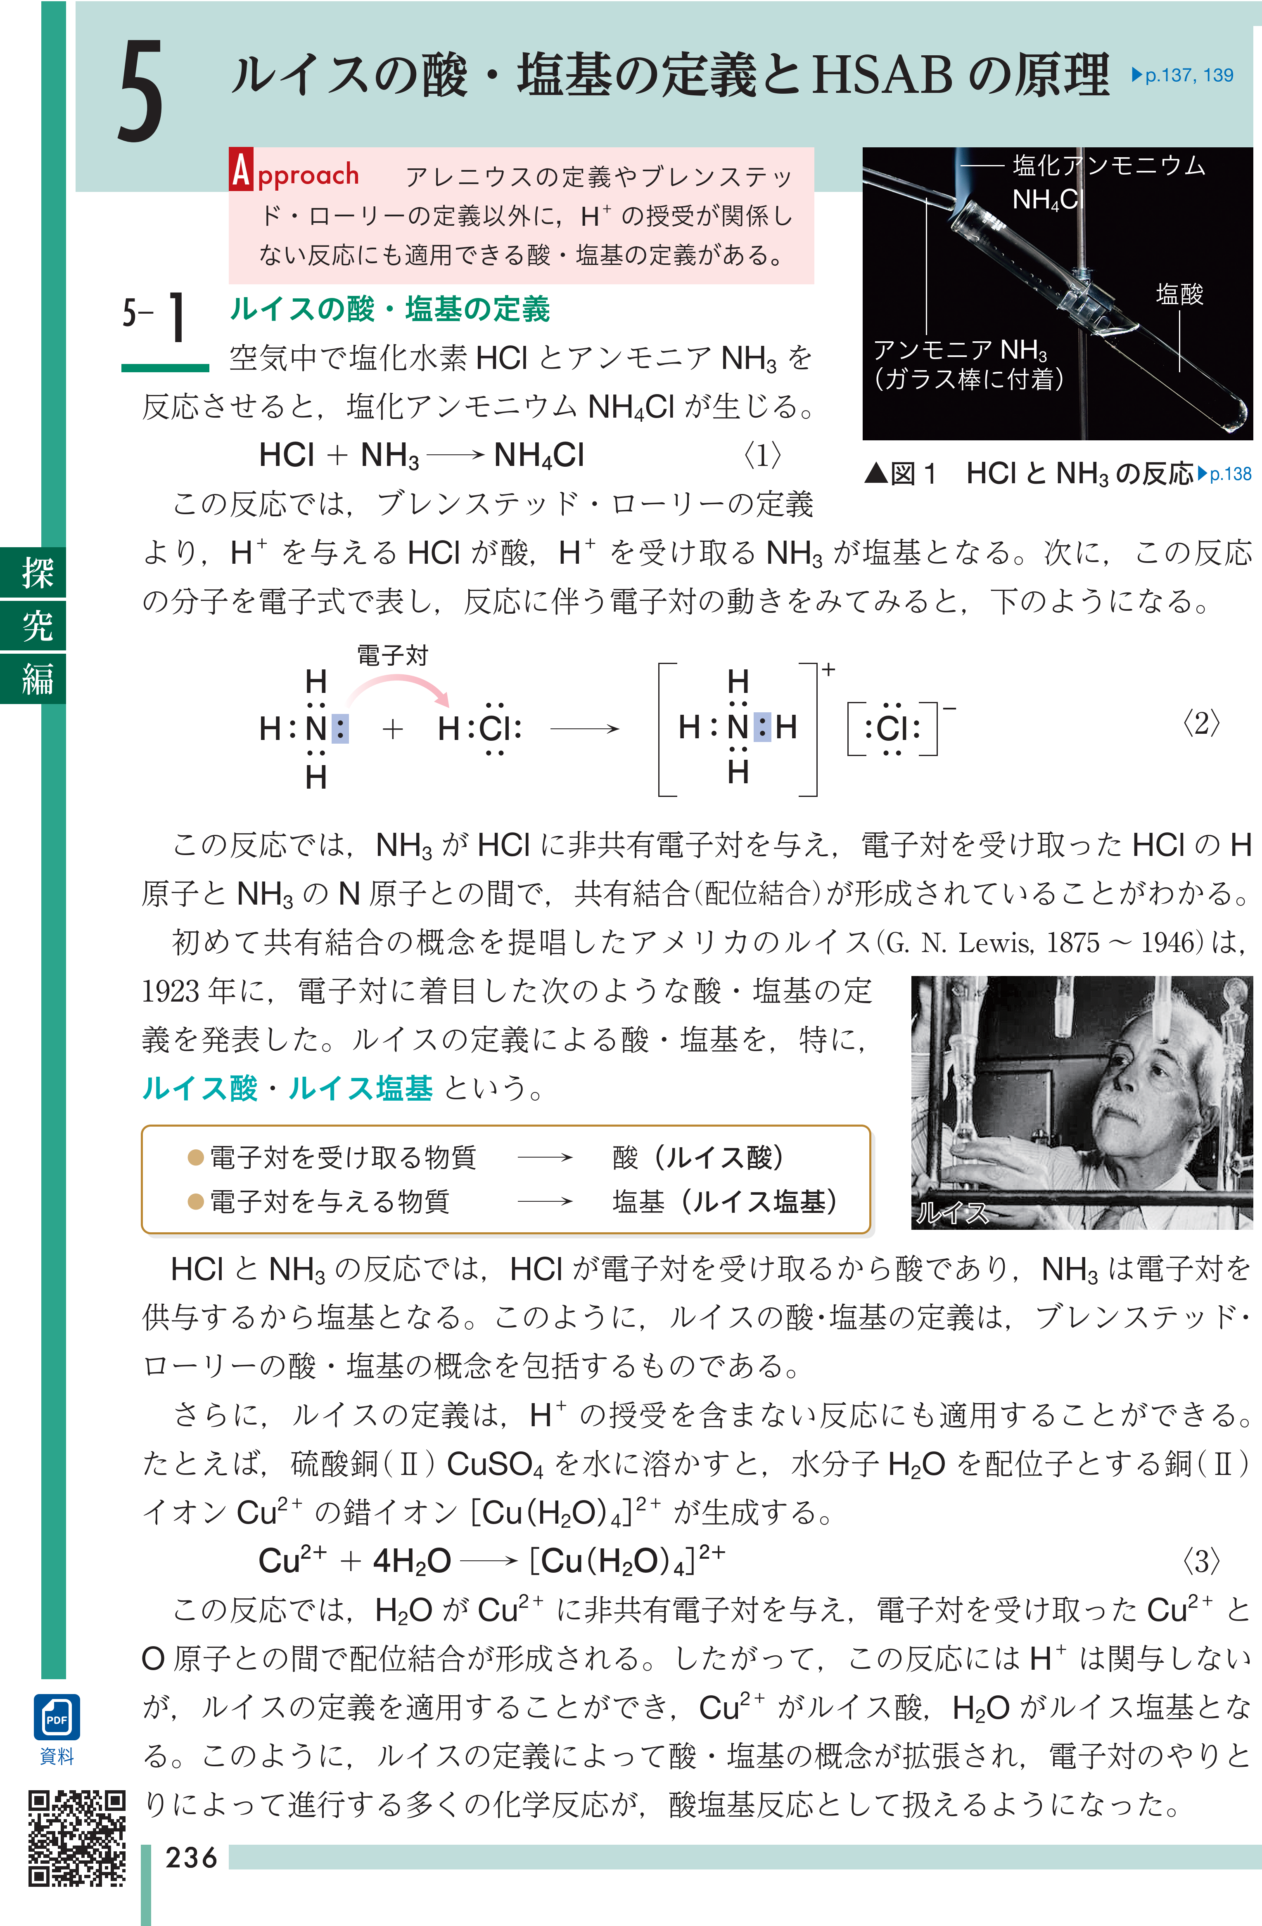
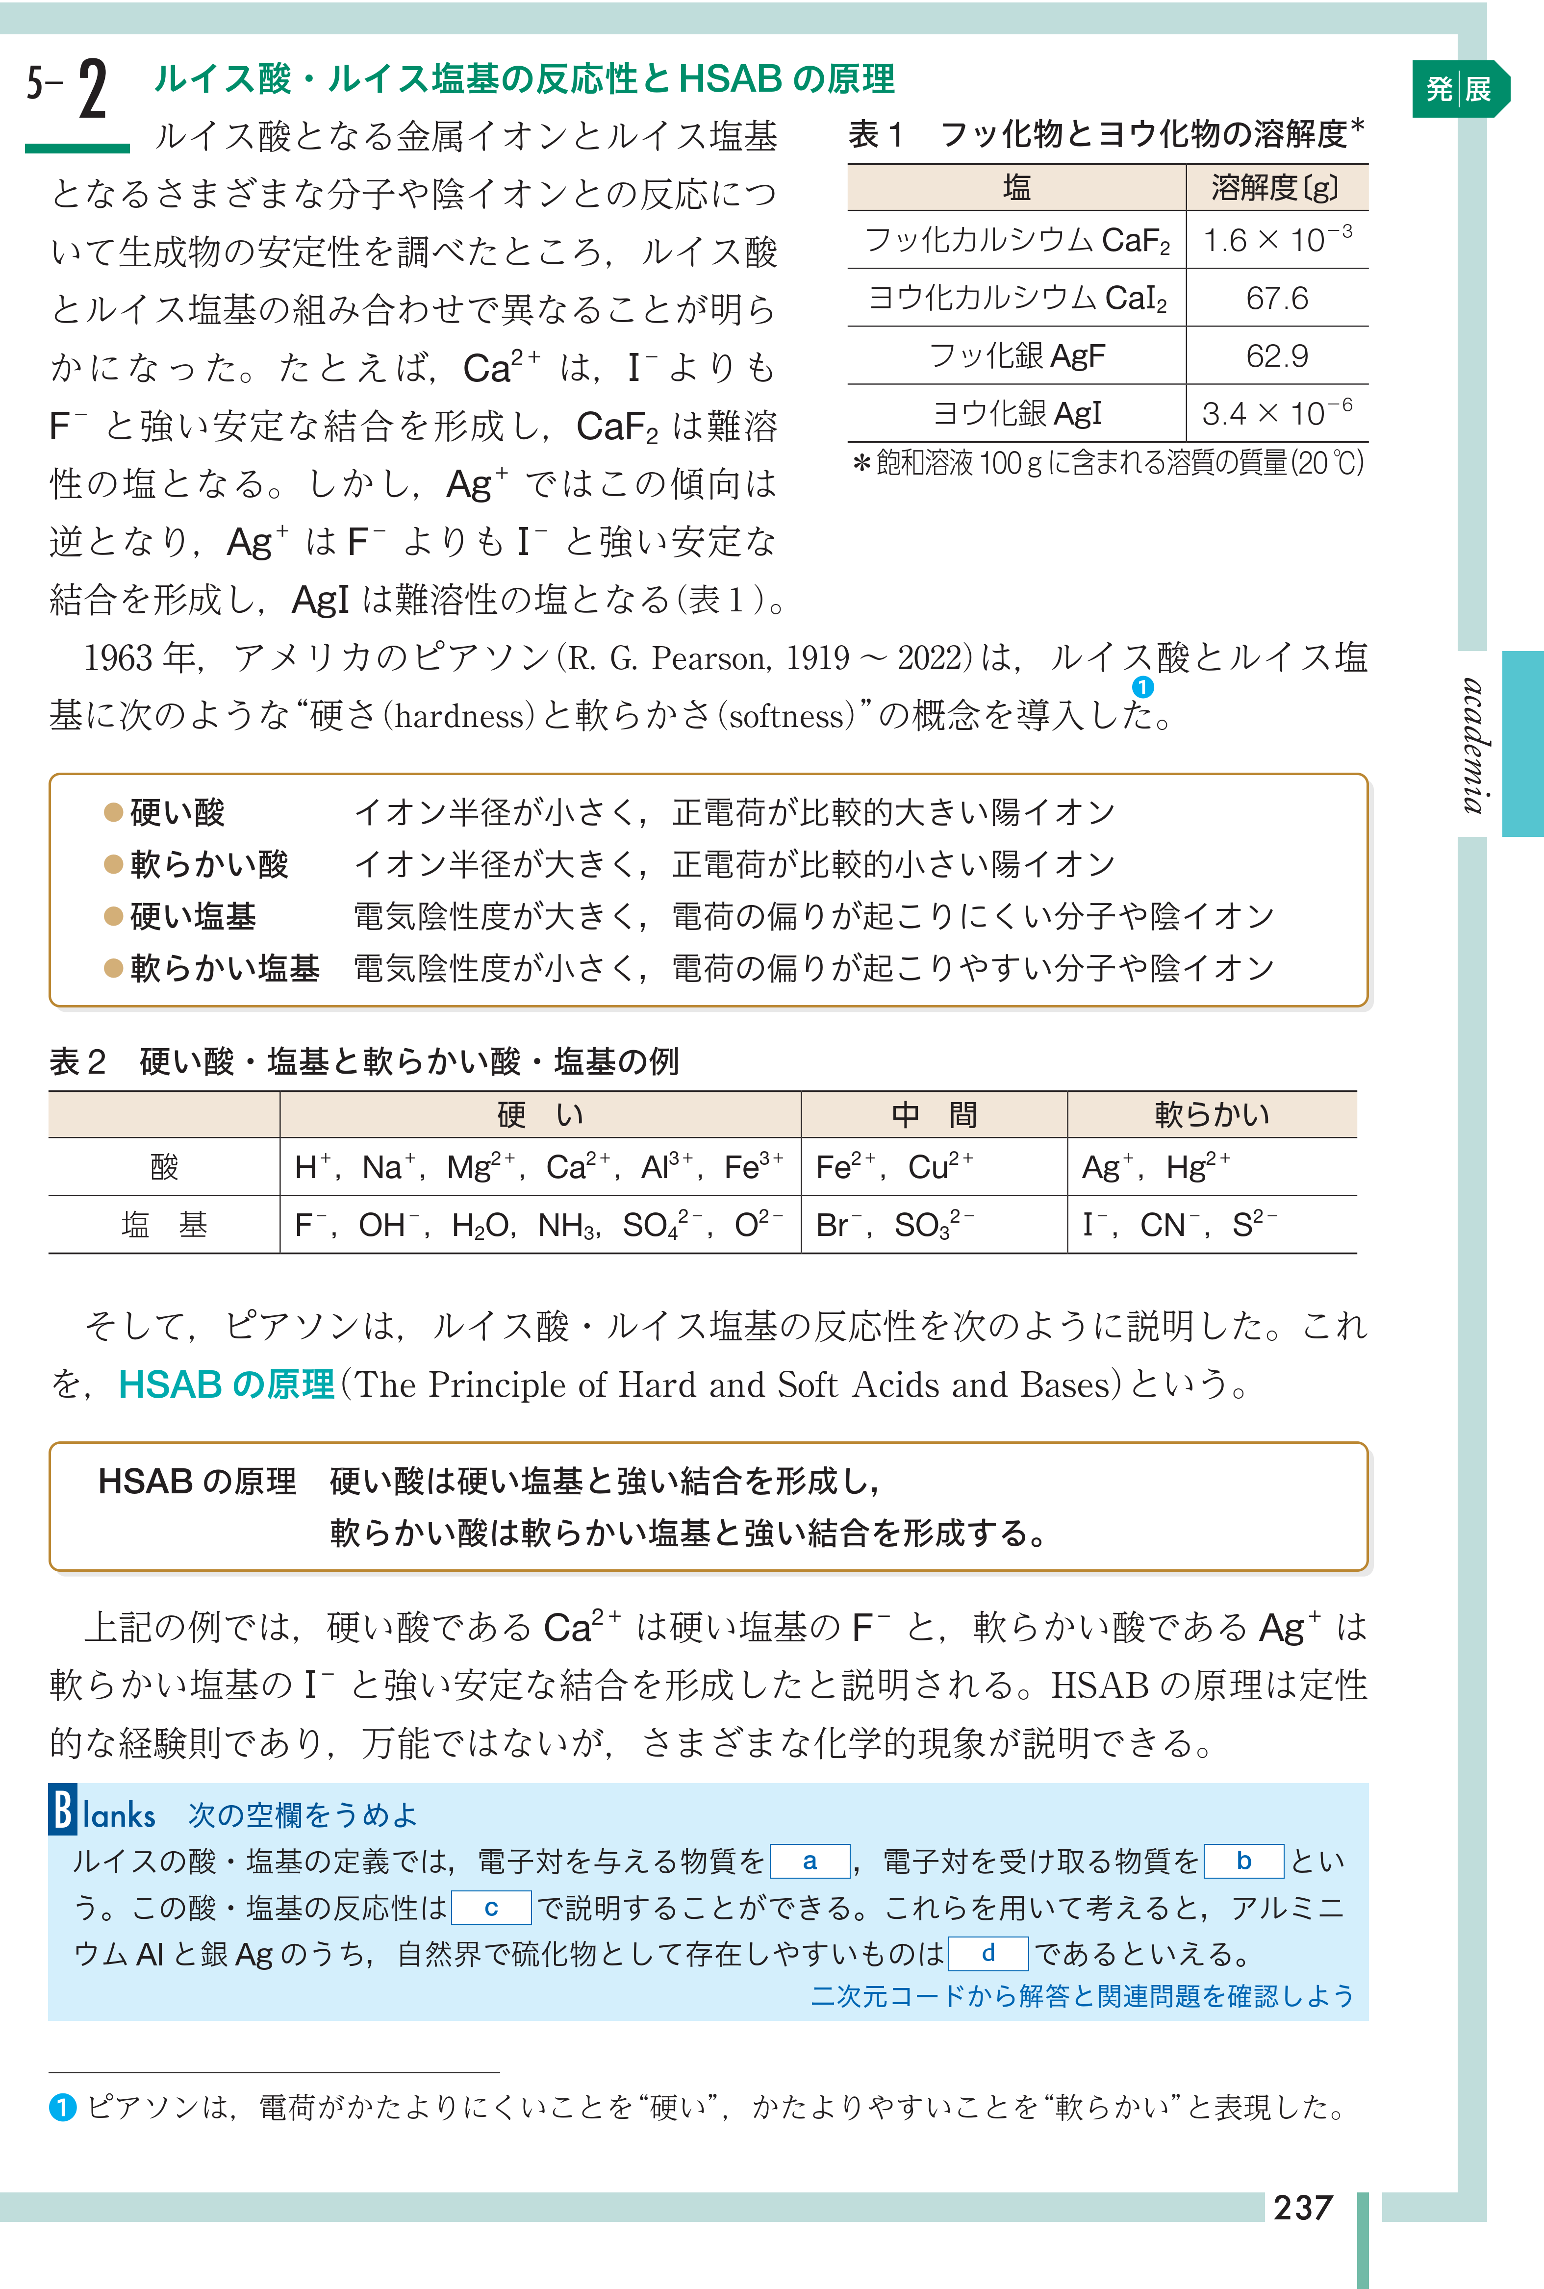
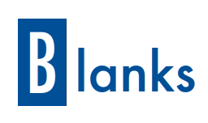

ルイスの酸・塩基の定義では，電子対を与える物質をa ルイス酸 ，電子対を受け取る物質を b ルイス塩基 という。この酸・塩基の反応性は c HSABの原理 で説明することができる。これらを用いて考えると，アルミニウムAlと銀Agのうち，自然界で硫化物として存在しやすいものは d Ag であるといえる。
●Memo●
問 題 〈2021 筑波大学〉
ブレンステッド・ローリーの酸・塩基の定義に基づき，H＋ を放出する物質はブレンステッド酸，H＋ を受容する物質はブレンステッド塩基と呼ばれる。ブレンステッド酸・塩基は，中和滴定に用いられる。
１価の弱酸 HA は，水溶液中で以下のように電離する。
HA ⇄ H＋ ＋ A－ ⑴
この_{(a)}電離平衡の平衡定数をKとすると，
K ＝ $\frac{［H^{＋}］［A^{－}］}{［HA］}$ ⑵
となる。ここで，［H＋］,［A－］,［HA］は，それぞれの成分のモル濃度〔mol/L〕を表す。
一方，G.N.ルイス（アメリカ，1875～1946）は，_{(b)}非共有電子対を受け取る物質（式⑶中のX）を酸（ルイス酸），非共有電子対を与える物質（式⑶中の：Y）を塩基（ルイス塩基）と定義した。
X ＋ ：Y → X：Y ⑶
ブレンステッド塩基は，H＋ を受容する際に非共有電子対をH＋ に与えて結合を形成することから，H＋ はルイス酸，ブレンステッド塩基である物質はルイス塩基であるとも言える。
また，ルイスの酸・塩基の定義では，以下の式⑷で示すような錯イオンを形成する反応も，酸と塩基の反応に含めることができる。
Ag＋ ＋ 2 NH₃ ⇄ ［Ag（NH₃）₂］＋ ⑷
ここでは，Ag＋ イオンがルイス酸，配位子である NH₃ がルイス塩基としてはたらく。

問1 下線部(a)に関して，次の問に答えよ。ただし，ここで用いるHA 水溶液中の［H＋］は， HA 以外の酸・塩基を加えて調整している。また，［HA］は，式⑵が成り立つ範囲にあるとする。
(ⅰ) HA の電離度αを，平衡定数 Kと［H＋］を用いて表せ。
(ⅱ)［A－］と［HA］が等しいとき，その水溶液のpHを K を用いて表せ。
(ⅲ) HA が水の場合，25 ℃ における K を有効数字2桁で求めよ。ただし，25 ℃ における水のイオン積 K_{w} は，1.0 × 10⁻¹⁴ mol²/L² とする。(H ＝ 1.0，O ＝ 16)

問2 下線部(b)のルイスの酸・塩基の定義に基づいて，次の(ⅰ)，(ⅱ)の反応で，ルイス酸としてはたらくものを，それぞれの反応式の左辺から選び，化学式で記せ。
(ⅰ) H₂S ＋ Zn^{2＋} ⇄ ZnS ＋ 2 H＋
(ⅱ) Al(OH) ₃ ＋ OH－ ⇄ ［Al(OH) ₄］—

問1 | (ⅰ) |  |  | (ⅱ) |  |  |  | (ⅲ)
問2 | (ⅰ) |  | (ⅱ)

問 題 〈H30年度 共通テスト試行問題 化学〉
次の文章を読み，問いに答えよ。
ハロゲン化銀のうち，AgF は水に溶け，AgI はほとんど水に溶けないということに興味
をもった生徒が図書館で資料を調べたところ，次のことがわかった。

一般に，⒝イオン半径は，原子核の正電荷の大きさと電子の数に依存する。また，イオン半径が大きなイオンでは，原子核から遠い位置にも電子があるので，反対の電荷をもつイオンと結合するとき電荷の偏りが起こりやすい。このような電荷の偏りの起こりやすさでイオンを分類すると，表 1 のようになる。
表 1 イオンにおける電荷の偏りの起こりやすさ
 | 偏りが起こりにくい | 中間 | 偏りが起こりやすい
陽イオン | Mg²⁺，Al³⁺，Ca²⁺ | Fe²⁺，Cu²⁺ | Ag⁺
陰イオン | OH⁻，F⁻，SO₄²⁻，O²⁻ | Br⁻ | S²⁻，I⁻
イオンどうしの結合は，陽イオンと陰イオンの間にはたらく強い ウ に加えて，この電荷の偏りの効果によっても強くなる。経験則として，陽イオンと陰イオンは，電荷の偏りの起こりやすいイオンどうし，もしくは起こりにくいイオンどうしだと強く結合する傾向がある。そのため，水和などの影響が小さい場合，⒞化合物を構成するイオンの電荷の偏りの起こりやすさが同程度であるほど，その化合物は水に溶けにくくなる。たとえばAg⁺ は電荷の偏りが起こりやすいので，電荷の偏りが起こりやすい I⁻ とは水に溶けにくい化合物 AgI をつくり，偏りの起こりにくい F⁻ とは水に溶けやすい化合物 AgF をつくる。
このような電荷の偏りの起こりやすさにもとづく考え方で，化学におけるさまざまな現象を説明することができる。ただし，他の要因のために説明できない場合もあるので注意が必要である。

(1) 下線部⒝に関連して，同じ電子配置であるイオンのうち，イオン半径の最も大きなものを，次の①～④のうちから一つ選べ。
① O²⁻ ② F⁻ ③ Mg²⁺ ④ Al³⁺
(2) ウ に当てはまる語として最も適当なものを，次の①～⑤のうちから一つ選べ。
① ファンデルワールス力 ② 電子親和力 ③ 水素結合
④ 静電気力（クーロン力） ⑤ 金属結合
(3) 溶解性に関する事実を述べた記述のうち，下線部⒞のような考え方では説明することができないものを，次の①～④のうちから一つ選べ。
① フッ化マグネシウムとフッ化カルシウムは，ともに水に溶けにくい。
② Al³⁺ を含む酸性水溶液に硫化水素を通じた後に塩基性にしていくと，水酸化アル
ミニウムの沈殿が生成する。
③ ヨウ化銀と同様に硫化銀は水に溶けにくい。
④ 硫酸銅（Ⅱ）と硫酸マグネシウムは，ともに水によく溶ける。

(1) |  | (2) |  | (3)

●Memo●
思考･判断･表現
A・B・C

年 組 番

名前
化学基礎＋α
ルイスの酸・塩基の定義とHSABの原理

▶教科書p.236

ルイスの酸・塩基の定義では，電子対を与える物質をa ルイス酸 ，電子対を受け取る物質を b ルイス塩基 という。この酸・塩基の反応性は c HSABの原理 で説明することができる。これらを用いて考えると，アルミニウムAlと銀Agのうち，自然界で硫化物として存在しやすいものは d Ag であるといえる。
●Memo●
問 題 〈2021 筑波大学〉
ブレンステッド・ローリーの酸・塩基の定義に基づき，H＋ を放出する物質はブレンステッド酸，H＋ を受容する物質はブレンステッド塩基と呼ばれる。ブレンステッド酸・塩基は，中和滴定に用いられる。
１価の弱酸 HA は，水溶液中で以下のように電離する。
HA ⇄ H＋ ＋ A－ ⑴
この_{(a)}電離平衡の平衡定数をKとすると，
K ＝ $\frac{［H^{＋}］［A^{－}］}{［HA］}$ ⑵
となる。ここで，［H＋］,［A－］,［HA］は，それぞれの成分のモル濃度〔mol/L〕を表す。
一方，G.N.ルイス（アメリカ，1875～1946）は，_{(b)}非共有電子対を受け取る物質（式⑶中のX）を酸（ルイス酸），非共有電子対を与える物質（式⑶中の：Y）を塩基（ルイス塩基）と定義した。
X ＋ ：Y → X：Y ⑶
ブレンステッド塩基は，H＋ を受容する際に非共有電子対をH＋ に与えて結合を形成することから，H＋ はルイス酸，ブレンステッド塩基である物質はルイス塩基であるとも言える。
また，ルイスの酸・塩基の定義では，以下の式⑷で示すような錯イオンを形成する反応も，酸と塩基の反応に含めることができる。
Ag＋ ＋ 2 NH₃ ⇄ ［Ag（NH₃）₂］＋ ⑷
ここでは，Ag＋ イオンがルイス酸，配位子である NH₃ がルイス塩基としてはたらく。

問1 下線部(a)に関して，次の問に答えよ。ただし，ここで用いるHA 水溶液中の［H＋］は， HA 以外の酸・塩基を加えて調整している。また，［HA］は，式⑵が成り立つ範囲にあるとする。
(ⅰ) HA の電離度αを，平衡定数 Kと［H＋］を用いて表せ。
(ⅱ)［A－］と［HA］が等しいとき，その水溶液のpHを K を用いて表せ。
(ⅲ) HA が水の場合，25 ℃ における K を有効数字2桁で求めよ。ただし，25 ℃ における水のイオン積 K_{w} は，1.0 × 10⁻¹⁴ mol²/L² とする。(H ＝ 1.0，O ＝ 16)

問2 下線部(b)のルイスの酸・塩基の定義に基づいて，次の(ⅰ)，(ⅱ)の反応で，ルイス酸としてはたらくものを，それぞれの反応式の左辺から選び，化学式で記せ。
(ⅰ) H₂S ＋ Zn^{2＋} ⇄ ZnS ＋ 2 H＋
(ⅱ) Al(OH) ₃ ＋ OH－ ⇄ ［Al(OH) ₄］—

問1 | (ⅰ) | α ＝ $\frac{K}{K＋［H^{＋}］}$ |  | (ⅱ) |  | pH ＝ －$\log_{10}{K}$ |  | (ⅲ) | 1.8 × 10^{－16} mol/L
問2 | (ⅰ) | Zn^{2＋} | (ⅱ) |  | Al(OH) ₃

問 題 〈H30年度 共通テスト試行問題 化学〉
次の文章を読み，問いに答えよ。
ハロゲン化銀のうち，AgF は水に溶け，AgI はほとんど水に溶けないということに興味
をもった生徒が図書館で資料を調べたところ，次のことがわかった。

一般に，⒝イオン半径は，原子核の正電荷の大きさと電子の数に依存する。また，イオン半径が大きなイオンでは，原子核から遠い位置にも電子があるので，反対の電荷をもつイオンと結合するとき電荷の偏りが起こりやすい。このような電荷の偏りの起こりやすさでイオンを分類すると，表 1 のようになる。
表 1 イオンにおける電荷の偏りの起こりやすさ
 | 偏りが起こりにくい | 中間 | 偏りが起こりやすい
陽イオン | Mg²⁺，Al³⁺，Ca²⁺ | Fe²⁺，Cu²⁺ | Ag⁺
陰イオン | OH⁻，F⁻，SO₄²⁻，O²⁻ | Br⁻ | S²⁻，I⁻
イオンどうしの結合は，陽イオンと陰イオンの間にはたらく強い ウ に加えて，この電荷の偏りの効果によっても強くなる。経験則として，陽イオンと陰イオンは，電荷の偏りの起こりやすいイオンどうし，もしくは起こりにくいイオンどうしだと強く結合する傾向がある。そのため，水和などの影響が小さい場合，⒞化合物を構成するイオンの電荷の偏りの起こりやすさが同程度であるほど，その化合物は水に溶けにくくなる。たとえばAg⁺ は電荷の偏りが起こりやすいので，電荷の偏りが起こりやすい I⁻ とは水に溶けにくい化合物 AgI をつくり，偏りの起こりにくい F⁻ とは水に溶けやすい化合物 AgF をつくる。
このような電荷の偏りの起こりやすさにもとづく考え方で，化学におけるさまざまな現象を説明することができる。ただし，他の要因のために説明できない場合もあるので注意が必要である。

(1) 下線部⒝に関連して，同じ電子配置であるイオンのうち，イオン半径の最も大きなものを，次の①～④のうちから一つ選べ。
① O²⁻ ② F⁻ ③ Mg²⁺ ④ Al³⁺
(2) ウ に当てはまる語として最も適当なものを，次の①～⑤のうちから一つ選べ。
① ファンデルワールス力 ② 電子親和力 ③ 水素結合
④ 静電気力（クーロン力） ⑤ 金属結合
(3) 溶解性に関する事実を述べた記述のうち，下線部⒞のような考え方では説明することができないものを，次の①～④のうちから一つ選べ。
① フッ化マグネシウムとフッ化カルシウムは，ともに水に溶けにくい。
② Al³⁺ を含む酸性水溶液に硫化水素を通じた後に塩基性にしていくと，水酸化アル
ミニウムの沈殿が生成する。
③ ヨウ化銀と同様に硫化銀は水に溶けにくい。
④ 硫酸銅（Ⅱ）と硫酸マグネシウムは，ともに水によく溶ける。

(1) | ① | (2) | ④ | (3) | ④

●Memo●

